 |  | 技术规格书模板
 |  | 红外测油仪 |  | 日期
 |  |  |  | 第1页共11页 | 0版
目录
1 适用范围 2
2 执行标准 2
3 总则 2
4供货要求 2

编制 | 审核 |  | 核准
北京博海星源科技有限公司 | 北京博海星源科技有限公司 |  | 北京博海星源科技有限公司

技术规格书模板
第2页共11页
1 适用范围
本技术规格书模板规定了红外测油仪的设计、制造、检验及验收、运输保护及安装试运等的最低要求。
供货商应根据本技术规格书模板的有关规定执行并向买方供货，并在此基础上提出更好的建议。
2 执行标准
红外测油仪满足以下标准，所用标准应为最新版本，应包括但不限于：HJ637-2018水质 石油类和动植物油的测定 红外光度法；
3 总则
购置一套红外测油仪及全部配件，要求为国产产品，具体部件、数量、规格详见本章4供货要求。投标方只可整体投标，不可拆分投标。
4 供货要求
1）供货商应对购置仪器及附件的制造、供货、检验和试验负有全部责任，保证所提供的红外测油仪及附件在制造、检验、试验中使用的相关标准和规范符合本规格书的要求，但不限于本技术规格书模板要求。
2）即使供货商符合本规格书所有条款，也并不等于解除供货商对所提供的设备和附件应当承担的全部责任，所提供的设备和附件应当具有正确的设计，并满足特定的使用条件。
3) 供货商要求:
供货商要求
项目 | 要求
服务能力 | - 具有3年以上现场服务经验的高级工程师；  - 在国内具有24小时的快速反应能力，能在72小时内到达现场并及时处理。
技术要求 | 满足4.2.2要求，使用寿命≥10年。
剩余产能 | 产能能够满足交货要求。
认证资质 | 产品满足用户使用的国家或行业标准的各项要求，取得质量管理体系认证ISO9001。

技术规格书模板
第3页共11页
项目 | 要求
赔付能力 | 要求有能力偿付因产品质量问题造成的所有损失。
4.1红外测油仪相关设备技术性能总指标
本规格书适用于中石化中石油实验中心红外测油仪的设计、制造、检验、供货及运输保护等的最低要求。
在买方提供使用条件并遵守保管及使用规程的情况下，从卖方安装调试完成后，连续运转12个月内，设备因制造质量问题而发生损坏或不能正常工作时，卖方应免费为买方更换或修理设备零部件，卖方应承担由此带来的一切经济损失。
4.1.1技术指标及数量
1）材料试验和检验
①供货方应提供实验设备的质量证明书，内容主要有：
制造厂名称；
表面质量；
尺寸、外形、重量；
相关证书及第三方检验记录。
②性能保证
除非卖方以文字的方式另行通知，卖方对所提供的产品应承担如下保证：
在规定的工作条件下能正常可靠地运行；
通过试验证实。
2）铭牌
红外测油仪及附件均应在明显的位置设置铭牌。铭牌应至少有以下内容：
技术规格书模板
第4页共11页
制造单位名称；
设备名称；
设备编号；
额定工作电压；
出厂日期。
- 担保和保证
①买方（业主）有权指派专业技术人员或由指定的第三方代表作为监督，负责对产品制造质量监督检查和验收等有关事项。
②制造单位除应向业主提供例行的检验和试验结果外，还应按本规格书的规定项目提供给买主（业主）代表或监督签字认可的检验报告。
③买方（业主）对制造及检验规程的认可和买方代表的监督并不解除设计、制造单位对产品应当承担的质量责任。
④除非买方以文字的方式另行同意，卖方对他所提供的设备应承担如下保证：在规定的工作条件下能正常可靠地运行，并达到额定的设计参数，通过试验证实卖方对各项性能方面的保证。
- 外观和运输
- 保护涂层
外观要平整，触摸无凹凸手感。
②运输要求
供货商必须遵守下列要求，除非有买方的书面指示，无任何例外：不允许将货物分成几次，几部分发运；供货商应将订单中规定的由供货商提供的货物安装、调试和试运工具、配件和消耗品与货物同发运；设备需以安全、经济的原则，按合同规定的范围、时间，将货物运到指定地点。
③装卸要求
卖方应从有关管理机关获得并遵守航空货运公路等运输的尺寸限制，以保
技术规格书模板
第5页共11页
证货物能顺利抵达目的地。
④包装物应符合中国卫生检验检疫标准。
5）资料和数据要求
卖方应该根据买方的采办文件规定提供所需一切资料，这些资料应包括以下内容：设备有关资料（设备及部件的使用手册、软件安装介质、外形尺寸、连接尺寸、设备自重等），设备性能资料。
4.1.2操作与维护
设备应操作简单、维护方便、配套的工具和设备安装携带方便。并附有相关技术资料说明。
4.1.3技术资料
①卖方设备交付验收时，应将使用手册、软件介质、质量证明等技术资料交给买方（含电子文档）。
②产品现场验收时，应提供下列技术文件：产品出厂质量检验证明书。证明书至少应包括下列类容：
a:产品质量证明书或复验报告；
b:产品几何尺寸检查记录。
③目的地验收：设备外观检查、商检证书。目的地组装后的调试试验报告。
4.1.4供货周期
要求厂家在合同签订之日后15天内完成供货。
4.1.5售后服务
供货方在中国大陆设有备件供应及售后服务机构。
4.1.6供货厂家和供货渠道
供货方具备设备配套能力，供货方提供相应专用工具和必备配件。
4.1.7文件图纸和数据要求
卖方应根据买方的采办文件规定提供所要的一切资料，这些资料应包括以下内容：
技术规格书模板
第6页共11页
1）设备有关资料；
2）设备性能资料。
4.1.8其他
供货方投标前必须和需方就所投标设备进行技术交流和澄清，在技术上取得需方的认可，投标的设备在中国国内有完备的技术支持和保障能力，并满足海外市场服务准入的设备资质要求。
4.2 供货范围及具体性能指标。
4.2.1供货范围
（1）红外测油仪：（一套）。应至少包含附表1所列内容。
（2）其它配装：相关配套装置、以及相关设备调试运行必须的配件等。
（3）资料部分：
资料清单包括但不仅限于：红外测油仪的使用说明书，包括操作、维修等内容。

附表1 红外测油仪主机及随机附件
序号 | 名称 | 技术指标 | 数量 | 单位
1 | 红外测油仪 | 仪器检出限 3SD≤0.08mg/L(测量11次空白计算3倍标准偏差)；重复性 RSD≤1%(30-100mg/L油样测定11次)；准确度误差 <2% | 1 | 台
2 | 石英比色皿 | 4cm | 1 | 套
3 | 软件 | 数据工作站软件 | 1 | 套
4 | 国标油 | 1000mg/L | 1 | 盒
5 | 计算机 | 仪器控制，数据处理；主流品牌：操作系统：win10； | 1 | 台
6 | 打印机 | 主流品牌 | 1 | 台

技术规格书模板
第7页共11页
4.2.2设备具体技术要求
（一）总体要求
（1）规范和标准
红外测油仪应满足以下标准，所用标准应为最新版本，应包括但不限于：HJ637-2018水质 石油类和动植物油的测定 红外光度法；
（2）优先顺序
若本规格书与有关的其它规格书、图纸以及上述规范和标准出现相互矛盾时，应遵照下列优先次序执行。
·本规格书及其附属文件和规范、标准
·其它供参考的规格书
对于不能妥善解决的矛盾,卖方有责任以书面形式通知买方。
卖方若有与以上文件不一致的地方，应在其投标书中予以说明，若没有说明，则被认为完全符合上述文件所有要求。
即使卖方符合本规格书的所有条款，也并不等于解除卖方对所有提供的设备和附件应当承担的全部责任，所提供的设备和附件应当具有正确的设计，并且满足特定的设计和使用条件或当地有关的健康和安全法规。
（二）红外测油仪技术要求
（1）设备概述
红外测油仪是根据HJ637-2018标准，用四氯乙烯萃取水中的油类物质，测定总萃取物，然后将萃取液用硅酸镁吸附，经脱除动植物油等极性物质后，测定石油类。总萃取物和石油类的含量均由波数分别为2930cm-1（CH2基团中C-H键的伸缩振动）、2960cm-1（CH3基团中C-H键的伸缩振动）和3030cm-1（芳香环中C-H键的伸缩振动）谱带处的吸光度A2930、A2960和A3030进行计算。动植物油的含量按总萃取物与石油类含量之差计算
红外测油仪配置由红外测油仪、国标电源线、数据工作站软件、安装包、计算机等组成。该仪器主要应用在生活污水、工业废水中含油量的测量。
技术规格书模板
第8页共11页
（2）运行环境
电源：220V±10V，50Hz。
（3）质量控制参数及报告规格
红外测油仪仪器检出限3SD≤0.08mg/L(测量11次空白计算3倍标准偏差) 应满足下表

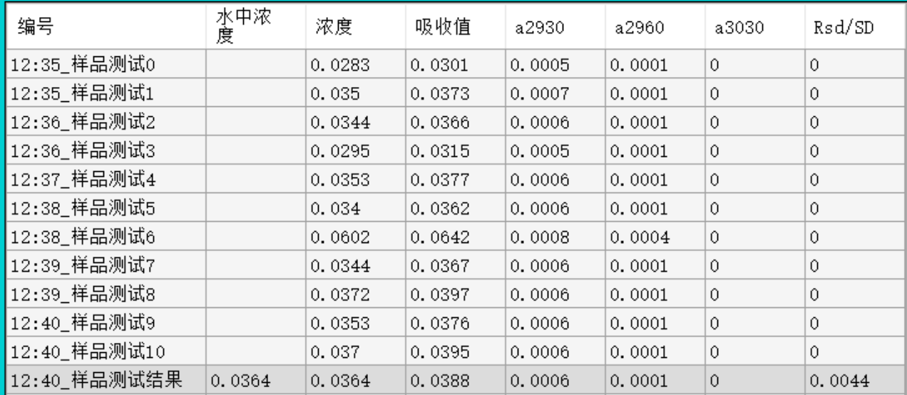

红外测油仪重复性RSD≤1%(30-100mg/L油样测定11次)样品结果重现性应满足下表
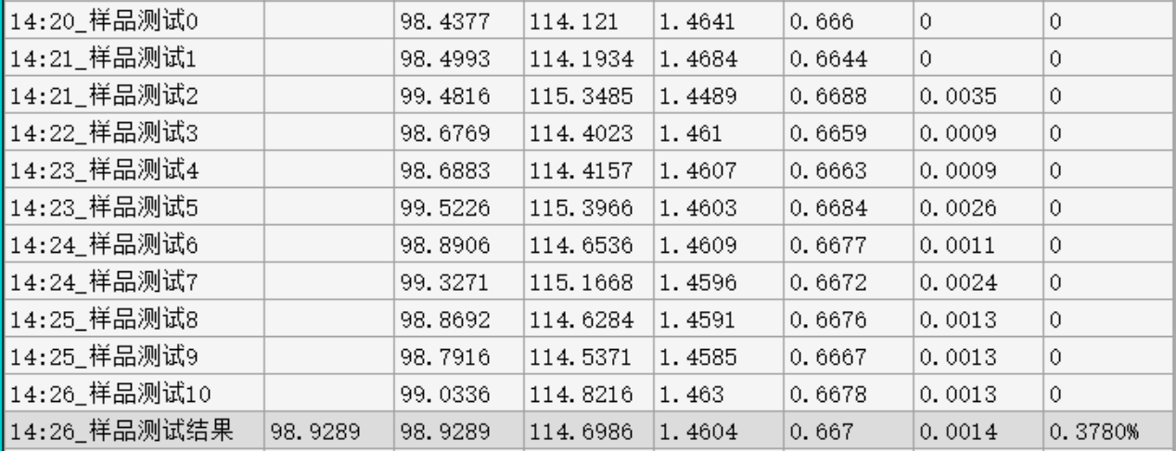

技术规格书模板
第9页共11页
（4）仪器功能
仪器检出限和重复性是测试样品性能的一个关键因素。
（三）主要结构
红外测油仪的供货范围应包括但不仅限于以下内容：
该配置包含红外测油仪、国标电源线、信号线、数据工作站软件、计算机等组成。
（四）主要技术指标：
- 技术要求：
1.1 使用环境:固定实验室室内操作
温度要求： 10℃～ 40℃
湿度要求； 5% ～ 95%
电源要求： 230V±10%
1.2红外测油仪主机技术参数和技术特点
- 仪器检出限 3SD≤0.08mg/L(测量11次空白计算3倍标准偏差)
- 方法检出限（水样） 0.005mg/L
- 基本测量范围 0.2-100%纯油（稀释和富集）
- 重复性 RSD≤1%(30-100mg/L油样测定11次)
- 准确度误差 <2%
- 相关系数 R>0.999
- 扫描速度 全谱扫描，30秒钟/次
- 波数范围 3400cm-1～2400cm-1（即2941nm～4167nm）
- 吸光度范围 0.0000～2.0000AU（即透过率100～1%T）
- 波数准确度和重复性 ±1cm-1
- 芳烃检出限 2mg/L（苯国家标准物质）
- 主机外型尺寸 45cm×35cm×13cm（长宽高）
技术规格书模板
第10页共11页
- 真正的三波数，红外三波数谱图清晰，刻度准确，可以清晰显示三个波数产生的吸收谱图和吸光度；
- 具有测量仪器校正系数功能且可标准曲线校正，可单点校正，多点校正，曲线校正；
- 可配备SE-3K全自动萃取器，实现全自动定量进液、萃取、分离脱水和振荡吸附动植物油，杜绝人工操作和有毒试剂接触，有效保障操作人员健康安全。
- 能检验萃取剂的透光率和纯度，能分辨各种干扰物；
- 可以检测水样中的总油,石油类,动植物油，还可以检测饮食业油烟气体中含油,固体中含油；
- 采用专用的NC红外光源，寿命长，无其他光照射；
- 电调制光源，替代机械切换光源，简化结构，提高性能；
- 零点自动实时调整，基线稳定性好，消除基线漂移影响
- 具有自动统计分析、谱图显示、储存、打印等功能。
1.3数据处理计算机：主流品牌。
1.4打印机.。

技术规格书模板
第11页共11页
（五）备件
卖方应提供一份供预调试和初始起动的备件推荐清单，还要提供一份供一年运行使用的备件推荐清单，清单内容应包括名称、序列号、单价等；
卖方提供的备件应单独包装，便于长期保存，同时备件上应有必要的标识。
（六）检验、实验和证书
（1）检验机构
a) 出厂前供应商根据国家、行业有关标准进行检验；
b) 业主根据有关标准及合同进行检验；
c) 有关质检、环保、安全等机构依据国家法律、法规进行检验。
（2）检验项目和实验内容
a) 设备整机出厂前做整机测试，具有检验合格证明文件；
b) 到货检验，整机设备运输到现场后卖方负责开箱检查；
c) 安装检验：设备安装前，应逐件进行全面地数量清点与外观质量检查，不合格的设备和零件不允许投入安装；
d) 红外测油仪安装后应进行试生产运行，内容包括：
- 设备稳定性检测，利用标样多次重复测量；
- 设备测量准确性检测，利用标样多次测量；
- 实际样品检测实验。
本仪器设备为标准产品，供货方的功能设计和设备组装需及时与使用方沟通协商，为保证仪器顺利投产，使用方将在供货方处进行仪前预调试，预调试合格后方可发货，并在使用方处进行最终调试验收。
（3）证书
出厂合格证书：每台必须具有合格证书，并注明型号、规格、适用介质、制造商名称、生产日期。

